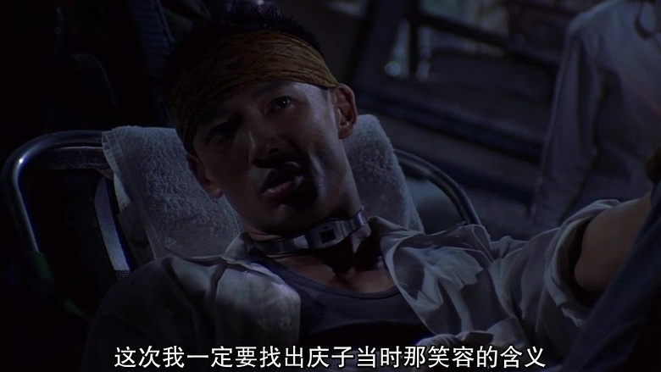
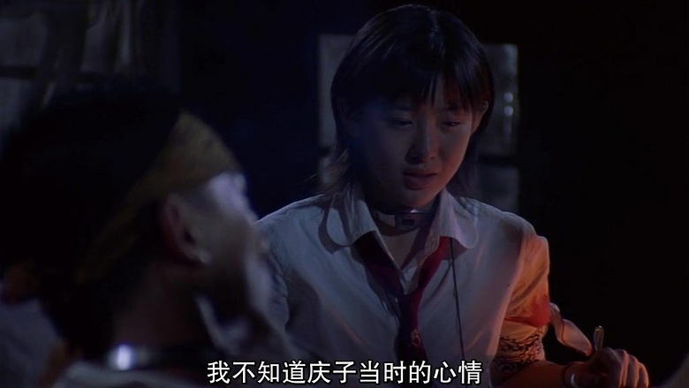
典子说，虽然自己不知道庆子当时的尽情，但庆子一定是喜欢黄头巾的
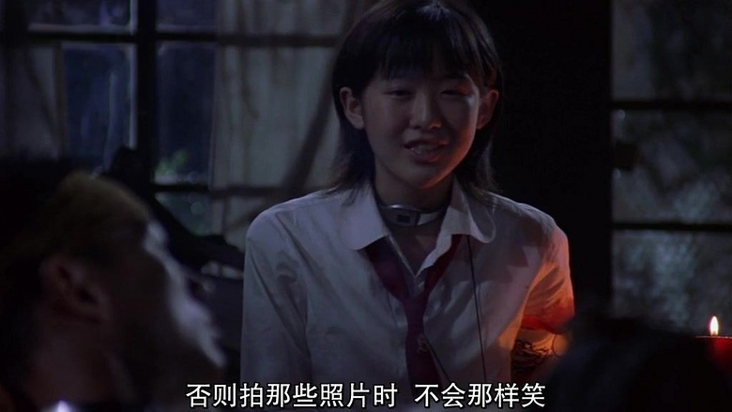
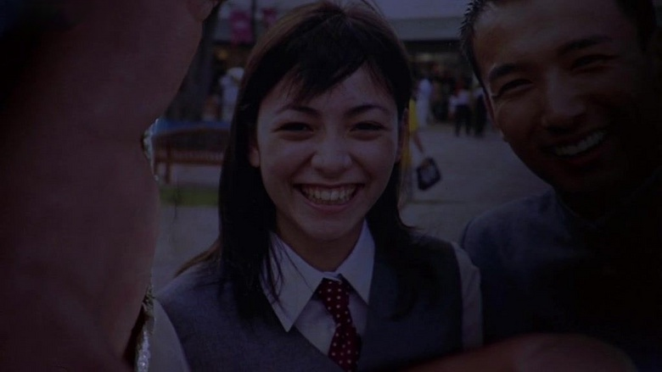
不然拍那些照片的时候也不会笑的这么开心
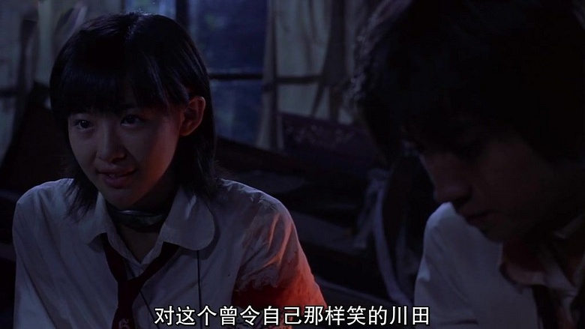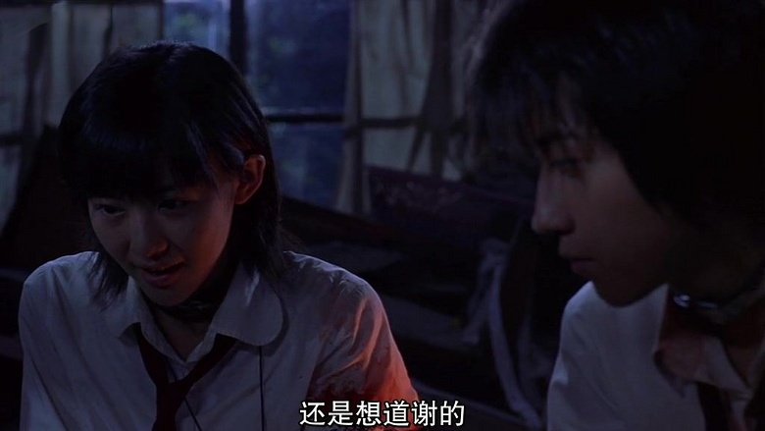
所以死前会想要感谢这个让自己笑得开心的人
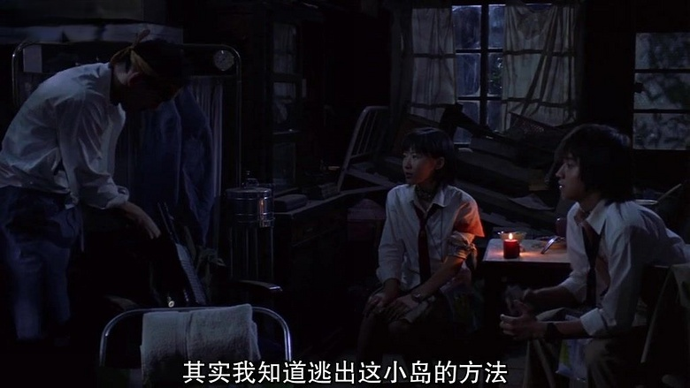
黄头巾看二人不像坏人，说自己知道掏出这个小岛的方法，但自己现在不能够告诉他们
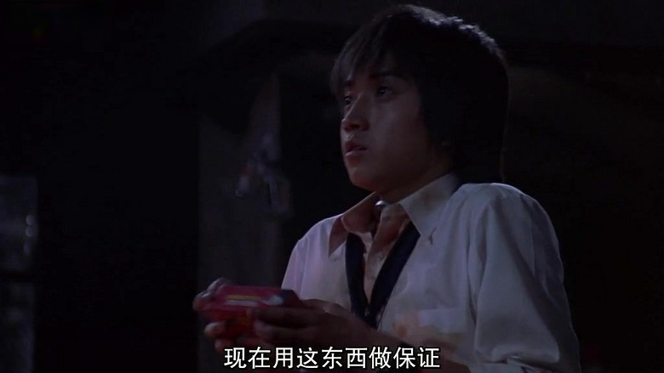
然后扔出一盒子弹和一把枪给秋也，让他保护自己和典子
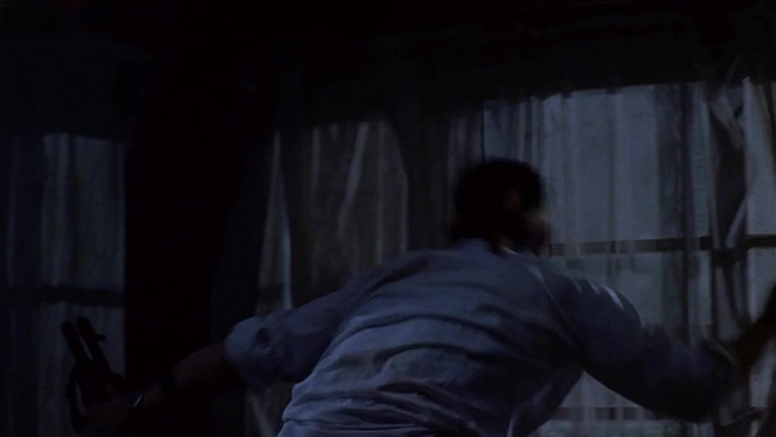
这时，外面突然枪声四起，黄头巾让二人关灯关低下头
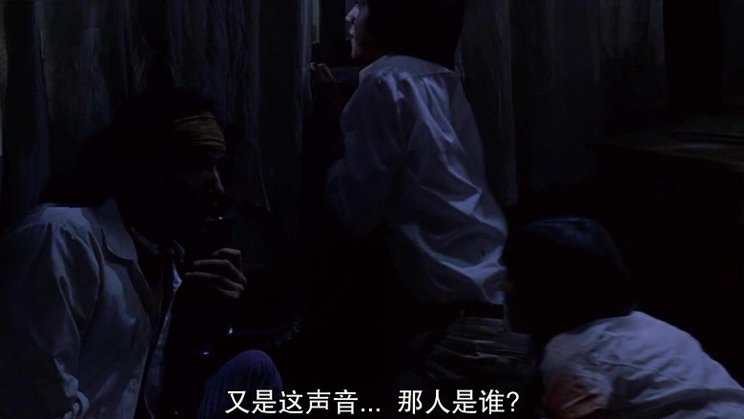
秋也从窗户朝外看去
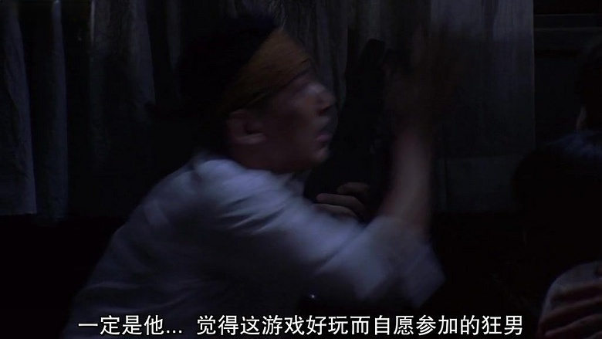
黄头巾说外面一定是长毛，总是会有一些人自愿参加这种游戏，以前也有过
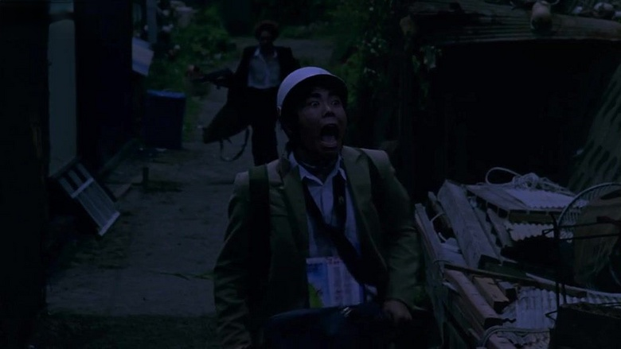
果然，外面长毛正在追杀着一个男同学
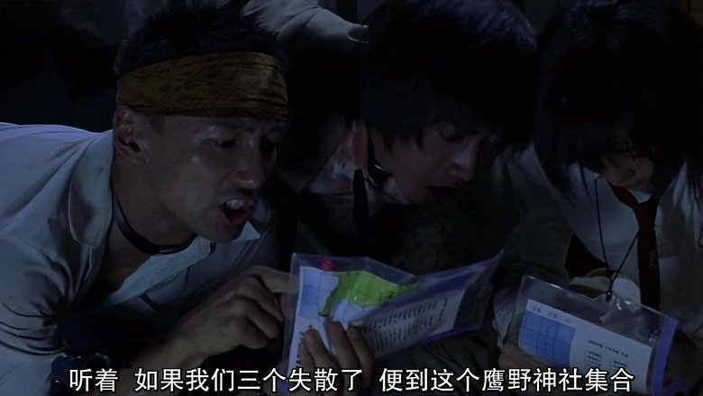
三人约定好如果走散之后就在鹰野神社集合
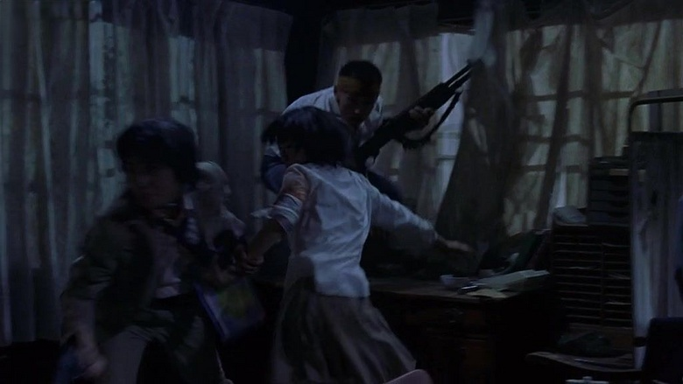
外面有动静，三人赶紧躲起来
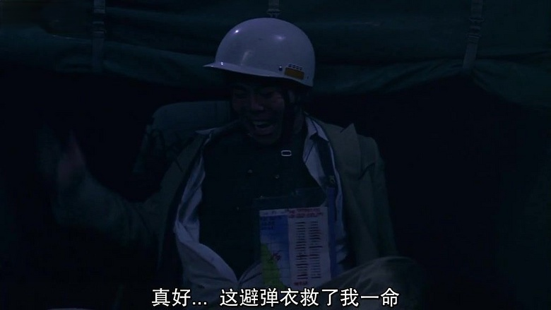
而此时外面的男同学却因自己穿了防弹衣逃过一劫而感觉高兴
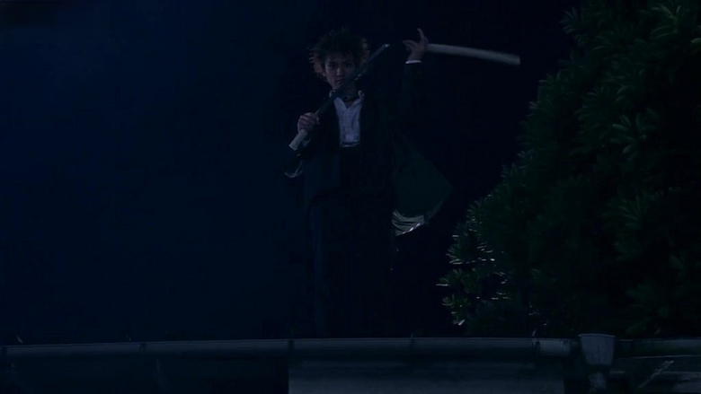
但是没想到长毛并没有走远
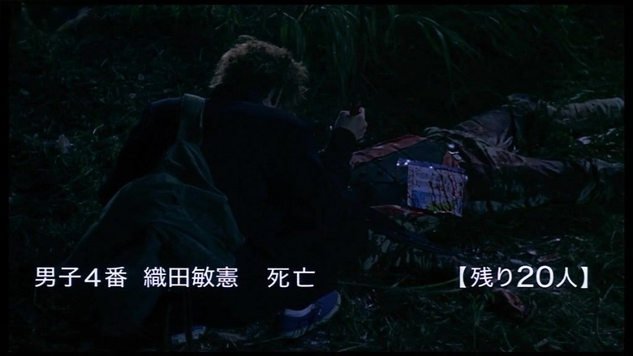
还剩20人
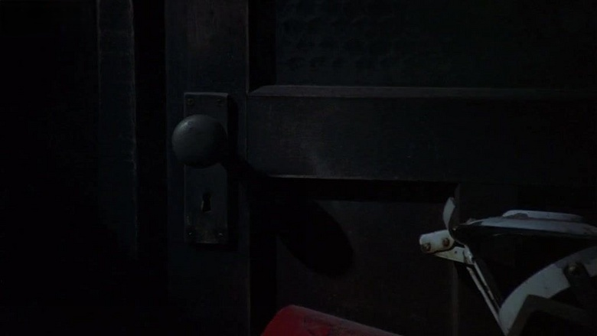
躲在房间内的三人正紧张 的盯着门外
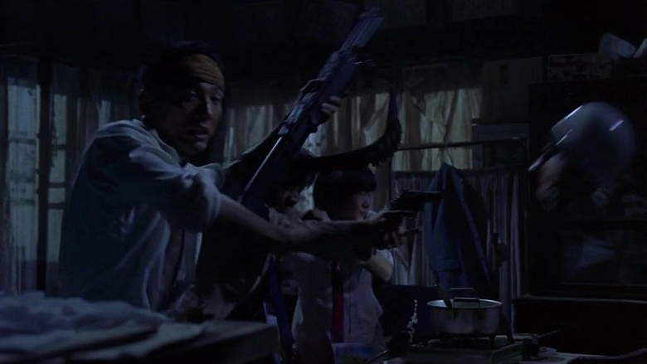
突然一个圆圆的东西飞过来
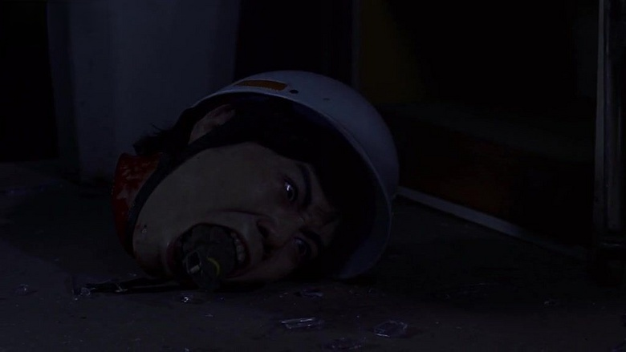
原来是刚才防弹衣同学的人头，而他的嘴里正叼着一颗手榴弹

